江苏省高等学校
大学生创新创业训练计划项目申报表
（创新训练项目）

推荐学校： | （盖章）
项目名称： | 羧酸甜菜碱两性离子聚合物p(CBAA-1)改性PVDF膜的制备及其抗蛋白质污染研究
项目类型： | R 重点项目  □ 一般项目  □ 校企合作基金项目
所属一级学科名称： | 环境科学与工程
所属重点领域： | 绿色环保与固废资源化
项目负责人： | 秦臻
联系电话： | 15996013273
指导教师： | 丁莹
联系电话： | 18751958626
申报日期： | 2022年5月11日

江苏省教育厅 制
二○二二年四月
填表说明

一、申报表要按照要求逐项认真填写，填写内容必须实事求是表述准确严谨。空缺项要填“无”。
二、格式要求：表格中的字体采用小四号宋体，单倍行距；需签字部分由相关人员以黑色钢笔或签字笔签名。
三、项目类型为重点项目、一般项目和校企合作基金项目等。
四、项目来源：1. “A”为学生自主选题，来源于自己对课题的长期积累与兴趣；“B”为学生来源于教师科研项目选题；“C”为学生承担社会、企业委托项目选题。2. “来源项目名称”和“来源项目类别”栏限“B”和“C”的项目填写；“来源项目类别”栏填写“863项目”、“973项目”、“国家自然科学基金项目”、“省级自然科学基金项目”、“教师横向科研项目”、“企业委托项目”、“社会委托项目”以及其他项目标识。
五、所属重点领域：省级重点项目选填，如果属于重点领域的则填报。具体包括10类：泛终端芯片及操作系统应用开发、重大应用关键软件、云计算和大数据、人工智能、无人驾驶、新能源与储能技术、生物技术与生物育种、绿色环保与固废资源化、第五代通信技术和新一代IP网络通信技术、社会事业与文化传承。
六、表格栏高不够可增加。
七、填报者须注意页面的排版。

项目名称 |  |  |  |  | 羧酸甜菜碱两性离子聚合物p(CBAA-1)改性PVDF膜的制备及其抗蛋白质污染研究
项目所属  一级学科 |  |  |  |  | 08工学 |  |  |  |  |  |  |  | 项目所属  二级学科 |  |  |  |  | 0825环境科学与工程类
项目类型 |  |  |  |  | （ √ ）重点项目 （ ）一般项目 （ ）校企合作基金项目
所属重点领域 |  |  |  |  | 绿色环保与固废资源化
项目来源 |  |  |  |  | A | B |  |  | C | 来源项目名称 |  |  |  |  | 来源项目类别
 |  |  |  |  |  | √ |  |  |  | 危险废物填埋场地下水环境评估及管控研究 |  |  |  |  | 教师横向科研项目
项目实施时间 |  |  |  |  | 起始时间： 2022年 5月 完成时间： 2024年 4月
项  目  简  介  (限200字） |  | 超滤膜是现今水处理的重要技术之一，在其进行污染水体净化过程中，本身容易出现污堵从而影响处理效果和使用寿命。本项目为了提高聚偏氟乙烯PVDF超滤膜的抗蛋白质污染性，通过活性自由基聚合制备了一种含羧酸甜菜碱1-羧基-N,N-二甲基-N-丙烯酰胺丙基内盐（CBAA-1)的两性离子聚合物p(CBAA-1)，并将其作为改性剂，采用非溶剂致相分离转化法（NIPS）对PVDF膜进行共混改性，得到PVDF/PVDF-g-CBAA-1改性膜。从而有效的改善超滤膜的抗污染能力，提升其对污染物的去除能力。
申请人或申请团队 |  | 姓名 |  |  |  |  |  | 年级 |  |  | 学号 | 所在院系/专业 |  |  |  |  | 联系电话 |  |  | QQ邮箱
申请人或申请团队 | 主  持  人 | 秦臻 |  |  |  |  |  | 大三 |  |  | 19051933 | 环境工程 |  |  |  |  | 15996013273 |  |  | 1979089@qq.com
申请人或申请团队 | 成  员 | 曹晓东 |  |  |  |  |  | 大三 |  |  | 19051901 | 环境工程 |  |  |  |  | 18914590826 |  |  | 305357437@qq.com
申请人或申请团队 | 成  员 | 丁静 |  |  |  |  |  | 大三 |  |  | 19051929 | 环境工程 |  |  |  |  | 19962598565 |  |  | 944688605@qq.com
申请人或申请团队 | 成  员 | 石凌琦 |  |  |  |  |  | 大三 |  |  | 19051913 | 环境工程 |  |  |  |  | 13862240758 |  |  | 3233045780@qq.com
申请人或申请团队 | 成  员 | 房源 |  |  |  |  |  | 大三 |  |  | 19051903 | 环境工程 |  |  |  |  | 15950520583 |  |  | 2385645552@qq.com
指 导 教 师 | 第一指导教师 |  |  | 姓名 |  |  | 丁莹 |  |  |  |  | 单位 |  |  |  | 南京晓庄学院
指 导 教 师 |  |  |  | 年龄 |  |  | 32 |  |  |  |  | 专业技术职务 |  |  |  | 讲师
指 导 教 师 | 主要成果 |  |  |  |  |  | 丁莹，女，博士，毕业于河海大学环境科学与工程专业，在《Journal of Colloid and Interface Science》等杂志发表论文共10余篇，其中SCI检索7篇、EI检索3篇、中文核心3篇，授权发明专利5项。主持省级高校项目1项，校级项目1项，参与完成了国家级项目2项，省部级项目4项。主持参与科研成果获得2017年中国质量评价协会科技创新奖、2016年江苏省环保科技奖二等奖、2017年江苏省水利科技进步奖三等奖、第六届淮海科学技术三等奖等。
指 导 教 师 | 第二指导教师 |  |  | 姓名 |  |  |  |  |  |  |  | 单位
指 导 教 师 |  |  |  | 年龄 |  |  |  |  |  |  |  | 专业技术职务
指 导 教 师 | 主要成果
一、申请理由（包括自身具备的知识条件、自己的特长、兴趣、已有的实践创新成果等）
随着时代的发展以及人民物质水平的日益提高，人们对水资源的需求呈现出了增加的趋势，与此同时，水资源污染问题日益突出。进入21世纪以来，我国全面加大污染治理力度，膜分离技术成为近年来极具发展前景的高新技术。
但在使用超滤膜进行污染水体净化过程中，超滤膜本身也会受到污染。现阶段对超滤膜技术使用的有效完善方式，是把污染严重的超滤膜通过化学药剂洗刷的方式恢复原貌，让超滤膜能够进行到下一轮的水体净化流程当中去。但这种方式，仍然无法从根本上解决超滤膜容易受到污染的问题。
作为新时代的大学生，新青年，同时作为环境工程专业的学子，我们希望利用自己所学的专业知识投身实践，制作新的超滤膜，于是我们申请了本次大学生创新创业计划。
二、项目方案
具体内容包括：
1、项目研究背景
膜生物反应器(MBR)是近些年发展起来的一种新型污废水处理技术，其将传统的生物法与膜技术高效地结合在一起，具有显著的处理优势。近些年来，MBR技术己逐渐地应用在脱氮除磷、饮用水净化和中水回用等领域中。虽然MBR技术处理效率高、出水水质好，但是在运行过程中仍存在一定的缺陷，而限制MBR发展的瓶颈主要是膜污染问题严重。由于膜在MBR的实际运行中极易受到污染，造成膜通量迅速下降，在很大程度上缩短了膜组件的使用周期和使用寿命，限制了MBR的实际应用。为了改善膜污染问题，可以对膜表面进行改性，使其亲水性增加，在膜表面上接枝功能性基团或加以表面活性剂来进行改性己经成为当今研究者们研究的热点问题。
近些年来，两性离子聚合物被认为是新一代最具有前景的抗污染材料，并且受到了国内外学者的广泛关注。两性离子聚合物代表了一类同时含有正、负离子基团的聚合物。由于正负离子基团之间的静电作用力容易结合水分子而形成一层稳定的水化层，所以它能够有效地降低，或是阻止膜污染物质与膜表面的近距离接触。据研究，两性离子聚合物的添加可以大大提升膜的亲水性和抗蛋白质污染性能。
聚偏氟乙烯(PVDF)膜是MBR中应用最为广泛的膜材料。但是由于其较差的亲水性和较低的表面能，使得PVDF膜在MBR中极易形成吸附性污染和滤饼层污染，严重缩短了膜的使用寿命，增加了运行成本。为此本课题采用非溶剂致相分离转化法（NIPS）将羧酸甜菜碱两性离子聚合物p(CBAA-1)作为改性剂对PVDF膜进行共混改性，得到PVDF/PVDF-g-CBAA-1改性膜，并对其抗蛋白质污染性能和实际应用展开研究。
2、项目研究目标及主要内容
研究目标：通过在聚偏氟乙烯(PVDF)膜中添加不同含量的羧酸甜菜碱两性离子聚合物p(CBAA-1)，对其实现表面改性的目的，不仅可以大大提高了膜表面的亲水性，还可以提升膜的抗蛋白质污染性能，这对实现污废水的高效处理、水资源的重复回收利用和膜技术的实际应用均具有非常重要的意义。
主要内容：
（1）制备两性离子聚合物p(CBAA-1)
以羧酸甜菜碱两性离子单体CBAA-1为原料，通过溶液自由基聚合合成羧酸甜菜碱两性离子聚合物p(CBAA-1)，并改变聚合度，得到三种不同聚合度的两性离子含量的聚合物（P1,P2,P3）。
实验步骤：在装有氮气导入管，冷凝回流管的三颈烧瓶中，按一定比例加入水、单体，配置不同聚合度的单体水溶液，放置于恒温水浴中搅拌，搅拌速率 180 转/分。升温至反应温度，通入高纯氮气半个小时除氧，然后滴加浓度为0.8%的引发剂过硫酸钾溶液，反应6小时。反应完毕，用乙醇水溶液（1:1）冲洗，真空干燥，获得羧酸甜菜碱两性离子聚合物。
（2）PVDF/PVDF-g-CBAA-1改性膜的制备
将上述三种不同聚合度的羧酸甜菜碱两性离子聚合物（P1,P2,P3）作为添加剂，PVDF为基质材料，NMP为溶剂，并改变其与PVDF基质的比例，利用NIPS法共混制备两性离子改性后的PVDF-g-CBAA-1改性膜，以P1，P2，P3作为添加剂所制备的改性膜分别记为M-P1，M-P2，M-P3。并随后通过SEM观察膜结构，并考察改性膜的表面电位，透过性及抗污染性能等。
制作流程：
①将一定量的PVDF粉体和聚合物p(CBAA-1)在60℃真空干燥后，按照下表，称取一定配比的PVDF、p(CBAA-1)、NMP、PVP置于250mL锥形瓶中，50℃下搅拌8h，制备混合均一的铸膜液，在50℃水浴锅内静置脱泡24h后待用。
②采用NIPS法制备超滤膜,将铸膜液均匀倒在干净玻璃板表面用流延涂覆机进行刮膜，随后将玻璃板放入去离子水中进行相转化成膜,最后将膜放置在去离子水中保存并定期更换去离子水。
其中p(CBAA-1)含量为0%、10%、20%、25%和30%的共混膜，分别命名膜MO、M1、M2、M3和M4。
表 铸膜液的组成
编号 | PVDF（g） | p(CBAA-1)（g） | PVP（g） | NMP（g）
M0 | 12 | 0 | 0.5 | 87.5
M1 | 10.8 | 1.2 | 0.5 | 87.5
M2 | 9.6 | 2.4 | 0.5 | 87.5
M3 | 9 | 3 | 0.5 | 87.5
M4 | 8.4 | 3.6 | 0.5 | 87.5
（3）PVDF共混膜的表征测试
测定PVDF共混膜的表征水接触角，化学结构，表面形貌，孔径及孔隙率，表面元素，亲水性能等。
（4）探究PVDF共混膜对BSA的抗污染性能
选择典型膜污染物质BSA作为蛋白质，通过静态吸附实验和动态过滤实验对原膜和PVDF/PVDF-g-CBAA-1膜进行抗污染性能的考察，找到合适p(CBAA-1)添加剂浓度的PVDF膜。
实验步骤：
①静态吸附实验：通过测定蛋白质的吸光度来进一步确定膜表面吸附的蛋白质含量，最后计算出原膜和PVDF/PVDF-g-CBAA-1膜表面的蛋白质的吸附率，从而分析其抗蛋白质污染能力的好坏。
②动态过滤实验：通过测定过滤去离子水、膜污染物质(BSA)过程中的通量变化，清洗后清水通量的恢复情况以及透过液和截留液的吸光度来计算原膜和PVDF/PVDF-g-CBAA-1膜的通量衰减率、通量恢复率和截留率。
3、项目创新特色概述
①制备出新型PVDF/PVDF-g-CBAA-1改性膜
②研究PVDF/PVDF-g-CBAA-1改性膜的亲水性和抗蛋白质污染性能
4、项目研究技术路线
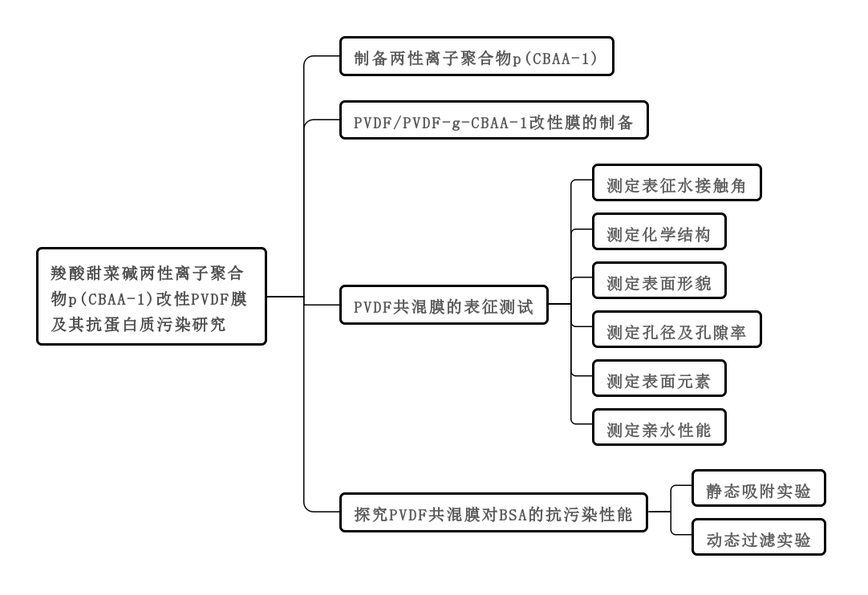

5、研究进度安排
工作进度 | 主要工作内容
2022年5月至2022年8月 | 收集相关资料，阅读文献，熟悉超滤膜的制备方法，熟悉实验仪器的使用方法，制定研究大纲，制定详细的总体研究计划。采购相关材料，准备相关器材和实验仪器。
2022年9月至2022年12月 | 完成PVDF/PVDF-g-CBAA-1改性膜的制备，并对比选择最优制备方法，优化制膜工艺。
2023年1月至2023年5月 | 完成PVDF共混膜的表征测试
2023年6月至2023年12月 | 完成PVDF共混膜对BSA的抗污染性能的研究
2024年1月至2024年4月 | 总结研究成果及存在的问题，撰写学术论文及报告，进行项目验收。
6、项目组成员分工
成员 | 负责内容
秦臻 | 负责制定实验计划，组织成员进行实验研究
曹晓东 | 负责查阅文献相关资料，进行实验方案的比对和确立
丁静 | 负责实验室的安全问题，准备好相关器材和学习仪器的使用
石凌琦 | 负责具体实验操作，对数据进行分析汇总，以及督促实验进度
房源 | 负责具体实验操作，以及实验报告的项目总结

三、学校提供条件（包括项目开展所需的实验实训情况、配套经费、相关扶持政策等）
实验实训情况：以南京晓庄学院环境科学学院新型功能材料实验室为依托单位，是集全校优势力量和资源组建为以应用基础理论研究和高新技术开发为特色的实验室。环境科学与工程专业为南京市重点建设学科。
现有的试验条件包括制备上述纳米材料所有的仪器和的设备（水热反应釜、马弗炉以及真空管式炉）；学校检测中心可提供催化剂结构、组成和光电性质相关的表征手段，如X-射线粉末衍射、透射电子显微镜、场发射电子显微镜、高分辨透射电子显微镜、BET表面积分析、能量色散X-射线能谱、X-射线光电子能谱、拉曼光谱和紫外-可见漫反射光谱等多种现代测试方法。不足的仪器可以适当采购，或依托合作院校河海大学环境学院“浅水湖泊综合治理与资源开发”教育部重点实验室进行。
相关扶持政策：南京晓庄学院历来以陶行知先生的“教学做合一”的教育理念为指导，特别注重实践教学环节的培育，大力倡导和积极鼓励学生参与创新实践项目的申报，并有一定的经费支持。学校及项目的执行院（系）组织强有力的导师团队进行实时指导，并有完善的管理体制保证项目的实施和完成。
四、预期成果
①确立两性离子聚合物与铸膜基材的最佳配比，研制出使用寿命更长，抗污染性能明显增加的PVDF超滤膜。
②研制的PVDF超滤膜使用寿命长，抗蛋白质性能好，水通量恢复率高于80%。
③项目最终以课题研究报告形式递交课题研究成果，预期发表研究论文1-2篇，申请发明专利1项。
五、经费预算
总经费（元） |  |  | 12000 |  |  |  |  |  | 财政拨款/企业资助（元） |  |  |  |  |  |  |  |  |  | 学校拨款（元）
注：总经费、财政拨款、学校拨款按照规定金额填写，校企合作项目企业资助金额不少于5000元。
具体包括：
1、调研、差旅费；
2、用于项目研发的元器件、软硬件测试、小型硬件购置费等；
3、资料购置、打印、复印、印刷等费用；
4、学生撰写与项目有关的论文版面费、申请专利费等。

六、导师推荐意见

该项目有一定的前期基础,具备较好的前沿性,对于解决饮用水中低浓度污染物控制问题有较大的帮助。同时,学生在参与该项目过程中,可以进一步的提高个人能力,因此,我同意推荐该项目申报。

签名：
年 月 日

七、院系推荐意见

院系负责人签名： 学院盖章：

年 月 日
八、学校推荐意见：

学校负责人签名： 学校公章

年 月 日

